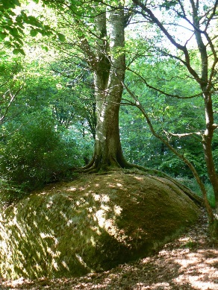
MAIRIE DE MAËL-PESTIVIEN
22160 MAËL-PESTIVIEN

DEMANDE D’AUTORISATION D’OUVRIR UN DEBIT TEMPORAIRE

Débit de boissons de 2 eme catégorie

Mr le Maire

Je soussigné ,
ai l’honneur de solliciter, conformément aux dispositions des articles L.3334-1 et L.3334-2 du Code de la santé publique, l’autorisation d’ouvrir un débit de boissons temporaires à
lieu ,jour et horaires

Veuillez agréer, Monsieur le maire, l’expression de mes sentiments respectueux.

Le

ACCORD DE LA GENDARMERIE :

